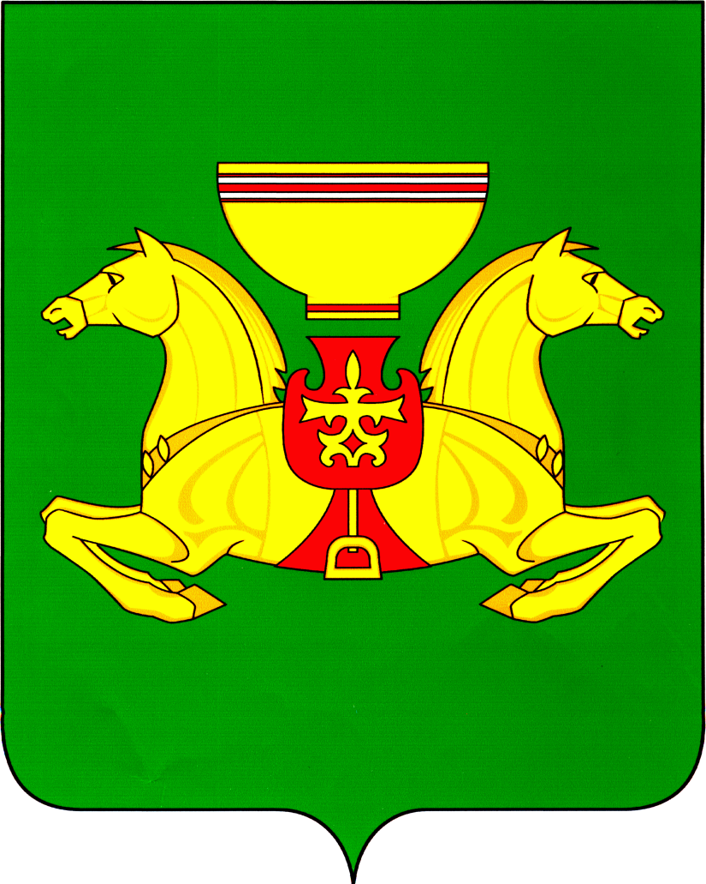

РОССИЙСКАЯ ФЕДЕРАЦИЯ  АДМИНИСТРАЦИЯ  АСКИЗСКОГО РАЙОНА  РЕСПУБЛИКИ ХАКАСИЯ |  |  | РОССИЯ ФЕДЕРАЦИЯЗЫ  ХАКАС РЕСПУБЛИКАЗЫНЫН  АСХЫС АЙМАFЫНЫН  УСТАF-ПАСТАА
 | ПОСТАНОВЛЕНИЕ
от 18.03.2022 | с. Аскиз |  |  |  | № 179-п
О внесении изменений в постановление Администрации Аскизского района Республики Хакасия от 13.11.2017 г. № 1131-п «О создании Координационного комитета содействия занятости населения Аскизского района Республики Хакасия»

В связи с кадровыми изменениями в Администрации Аскизского района Республики Хакасия, руководствуясь ст.ст. 35,40 Устава муниципального образования Аскизский район от 20.12.2005 г., Администрации Аскизского района Республики Хакасия постановляет:

- Внести изменения в постановление Администрации Аскизского района Республики Хакасия от 13.11.2017 г. № 1131-п «О создании Координационного комитета содействия занятости населения Аскизского района Республики Хакасия», изложив приложение 1 – Состав Координационного комитета содействия занятости населения Аскизского района Республики Хакасия в новой редакции, согласно приложению к настоящему постановлению.
- Признать утратившим силу постановление Администрации Аскизского района Республики Хакасия от 26.05.2021 № 365-п «О внесении изменений в постановление Администрации Аскизского района Республики Хакасия от 13.11.2017 г. № 1131-п «О создании Координационного комитета содействия занятости населения Аскизского района Республики Хакасия».
- Разместить настоящее постановление на официальном сайте Администрации Аскизского района Республики Хакасия.

Глава Администрации А.В. Челтыгмашев

Приложение к постановлению Администрации Аскизского района Республики Хакасия
от 18.03.2022 № 179-п

Состав Координационного комитета

содействия занятости населения Аскизского района Республики Хакасия

Чугунеков Роман Григорьевич | Заместитель главы Администрации Аскизского района Республики Хакасия, председатель Координационного комитета;
Баинова Надежда Сергеевна | Начальник отдела по Аскизскому району ГКУ РХ ЦЗН (по согласованию), заместитель председателя Координационного комитета;
Туспиякова Татьяна Витальевна | Инспектор 2 категории отдела по Аскизскому району ГКУ РХ ЦЗН (по согласованию), секретарь Координационного комитета.
Члены Координационного комитета:
Зауер Александр Александрович  Ковригин Анатолий Викторович | Начальник Управления сельского хозяйства Администрации Аскизского района;  Директор АУ СМИ «Асхыс Чайааны»;
Мамышева Екатерина Васильевна  Кучугешева Ирина  Петровна | Главный специалист по работе с предпринимателями Администрации Аскизского района Республики Хакасия;  Начальник Управления образования Администрации Аскизского района Республики Хакасия;
Барашкова Келемана Васильевна | Начальник Управления культуры Администрации Аскизского района Республики Хакасия;
Побызакова Людмила Владимировна | Ведущий специалист по труду и охране труда Администрации Аскизского района Республики Хакасия;
Чебодаев Игорь Олегович | Директор Государственного бюджетного профессионального образовательного учреждения Республики Хакасия «Профессиональное училище №18» (по согласованию);
Щетинин Анатолий Валентинович | Председатель Общественного Совета предпринимателей при Администрации Аскизского района Республики Хакасия (по согласованию).

